**Qué es un Sistema Hidráulico y cómo funciona**

Dentro de las aplicaciones de un sistema hidráulico se pueden distinguir dos muy importantes para la industria: hidráulica móvil e industriales

[[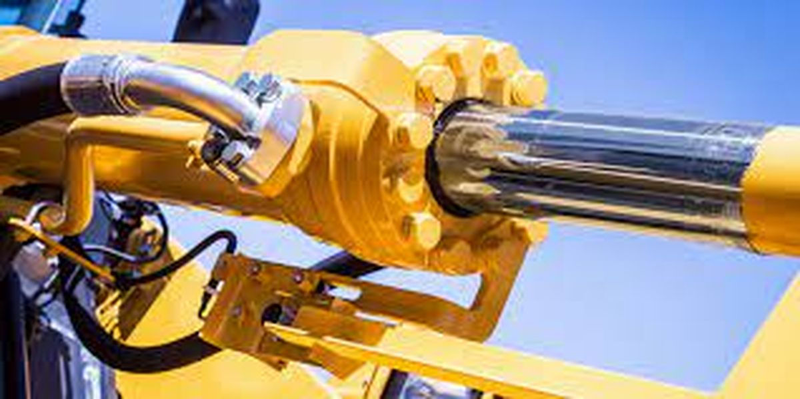](https://media.electroinstalador.com/p/964442025eab50a10ccee80ddc698aef/adjuntos/306/imagenes/000/028/0000028546/1200x0/smart/descargajpeg.jpeg)](https://media.electroinstalador.com/p/964442025eab50a10ccee80ddc698aef/adjuntos/306/imagenes/000/028/0000028546/1200x0/smart/descargajpeg.jpeg" \o ")

El sistema hidráulico es como nuestra mente dando órdenes a todas las partes del cuerpo para hacer movimientos que día a día como mover un brazo, masticar alimentos, caminar, etc. Por este motivo, la **hidráulica** es esencial para dar vida a diferentes tipos de actividades o movimientos en la industria.

Dentro de las aplicaciones de un sistema hidráulico se pueden distinguir:

**Hidráulica móvil**

El empleo de la energía proporcionada por el aire y aceite a presión, puede aplicarse para transportar, excavar, levantar, perforar, manipular materiales, controlar e impulsar vehículos móviles tales como:

* Tractores
* Grúas
* Retroexcavadoras
* Camiones recolectores de basura
* Cargadores frontales
* Frenos y suspensiones de camiones
* 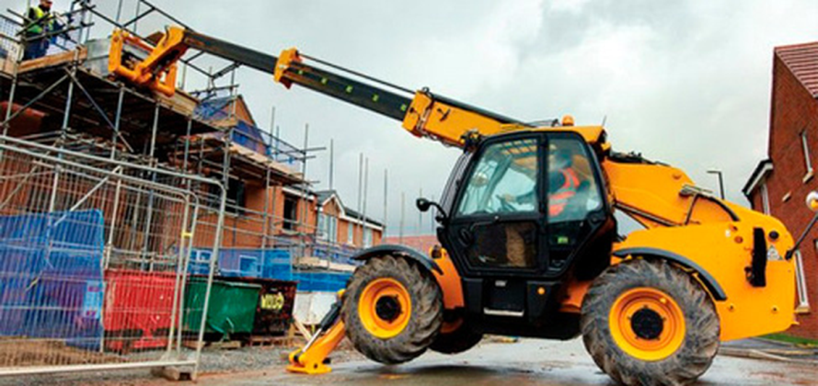Vehículos para la construcción y mantenimiento de carreteras

**Aplicaciones industriales**

En la industria, la hidráulica es indispensable para contar con maquinaria especializada para controlar, impulsar, posicionar y mecanizar elementos o materiales propios de la línea de producción, para estos efectos se utiliza con regularidad la energía proporcionada por fluidos comprimidos. Por mencionar algunas aplicaciones:

* Maquinaria para la industria plástica
* Máquinas herramientas
* Maquinaria para la elaboración de alimentos
* Equipamiento para robótica y manipulación automatizada
* Equipo para montaje industrial
* Maquinaria para la minería
* Maquinaria para la industria siderúrgica
* Entre otras

Otras aplicaciones de los sistemas hidráulicos es en:

**Automóviles**

Se usa en los sistemas como: frenos, amortiguadores, sistema de dirección, protección contra el viento, elevación, limpieza, etc.

**Aplicaciones marinas**

Cubre principalmente los buques de navegación oceánica y los barcos de pesca.

**Equipos aeroespaciales**

Hay equipos y sistemas empleados para el control del timón, trenes de aterrizaje, frenos, control de vuelo y transmisión, que se usan en aviones, cohetes y naves espaciales.

Con una gran variedad de aplicaciones, los **sistemas hidráulicos** se utilizan en todo tipo de entornos industriales grandes y pequeños, así como en edificios, equipos de construcción y vehículos. Las fábricas de papel, la explotación forestal, la fabricación, la robótica y el procesamiento del acero son los principales usuarios de equipos hidráulicos.

Como forma eficaz y rentable de crear movimiento o repetición, los equipos basados en sistemas hidráulicos son difíciles de superar. Es probable que tu empresa utilice la **hidráulica** en una o más aplicaciones por estas razones.

En este artículo, vamos a contarte todo lo que necesitas saber sobre los sistemas hidráulicos.

**¿Qué es un sistema hidráulico?**

Un **sistema hidráulico** utiliza un fluido bajo presión para accionar maquinaria o mover componentes mecánicos.

El **movimiento controlado de piezas** o la **aplicación controlada de fuerza** es un requisito común en las industrias. Estas operaciones se realizan principalmente utilizando máquinas eléctricas o motores diésel, gasolina y vapor.

Este tipo de motores pueden proporcionar varios movimientos a los objetos mediante el uso de algunos accesorios mecánicos como martinetes, palancas, cremalleras, piñones, etc.

Los **fluidos encerrados** (líquidos y gases) también se pueden utilizar como motores principales para proporcionar movimiento y fuerza controlada a los objetos o sustancias. Los sistemas de fluidos especialmente diseñados pueden proporcionar movimientos tanto lineales como rotativos.

Este tipo de **sistemas cerrados basados en fluidos** que utilizan **líquidos incompresibles presurizados** como medios de transmisión se denominan sistemas hidráulicos. El sistema hidráulico funciona según el principio de la ley de Pascal que dice que la presión en un fluido encerrado es uniforme en todas las direcciones.

**Qué es la presión hidráulica**

La **presión hidráulica** se basa en el **Principio de Pascal**, establecido por el matemático francés **Blaise Pascal** en 1647-1648.

El Principio de Pascal es un principio de la mecánica de fluidos que establece que la presión en un punto tiene una dirección infinita, y por lo tanto la presión cambiada en cualquier punto en un líquido incompresible presurizado se transmite a través del fluido, de tal forma que el mismo cambio ocurre en todas partes.

El principio, cuando se escribe matemáticamente, es el siguiente: **∆P= ρg x (∆h)**

**∆P** es la **presión hidrostática** o, más simplemente, la diferencia de presión de dos puntos dentro de una columna de fluido. A la unidad para la presión se le denomina en el Sistema internacional, Pascales.

Aquí, **ρ** es la densidad del fluido en kilogramos por metro cúbico. El término **g** en la ecuación anterior significa la aceleración debida a la gravedad (medida en metros por segundo al cuadrado).**∆h** es la altura del fluido por encima del punto de medición en la columna de fluido, que se mide en metros.

La ecuación anterior puede entenderse muy bien de manera intuitiva. El cambio en la presión ocurre debido al cambio en la **energía potencial del líquido** por unidad de volumen del líquido, que a su vez es causada por la aceleración debida a la gravedad.

**Qué es un fluido hidráulico**

El **fluido hidráulico** es el medio a través del cual **un sistema hidráulico transmite su energía** y, teóricamente, se puede utilizar prácticamente cualquier fluido.

Sin embargo, debido a  la presión de operación (3000 a 5000 psi) que la mayoría de los sistemas hidráulicos generan en combinación con las condiciones ambientales y los estrictos criterios de seguridad bajo los cuales debe operar el sistema, el fluido hidráulico que se utiliza debe tener las siguientes propiedades:

**Alto punto de inflamación.**

En el caso de una fuga hidráulica, no debe producirse la ignición del fluido a las temperaturas normales de funcionamiento de los componentes circundantes. Se han desarrollado fluidos hidráulicos especiales con propiedades resistentes al fuego.  La temperatura de auto-ignición de la mayoría de los fluidos hidráulicos está en el rango de 475 grados centígrados.

**Viscosidad adecuada.**

Los sistemas hidráulicos deben funcionar eficientemente en un amplio espectro de temperaturas. El fluido utilizado debe fluir fácilmente a temperaturas muy bajas, pero también debe mantener una viscosidad adecuada a altas temperaturas. El aceite hidráulico ideal tendrá un punto de congelación muy bajo y un punto de ebullición muy alto.

**Propiedades del lubricante.**

El fluido hidráulico actúa como lubricante para las bombas, actuadores y motores del sistema. El fluido debe tener propiedades anticorrosivas y ser térmicamente estable.

**Capacidad Térmica/Conductividad.**

El fluido hidráulico actúa como refrigerante del sistema. El fluido debe ser capaz de absorber y liberar calor fácilmente.

**Elementos de un sistema hidráulico**

Los principales elementos que componen un sistema hidráulico son el **depósito**, la **bomba**, la(s) **válvula**(s) y el(los) **actuador**(es): motor, cilindro, etc.

**Depósito**

El propósito del **depósito hidráulico** es retener un volumen de fluido, transferir calor del sistema, permitir que los contaminantes sólidos se asienten y facilitar la liberación de aire y humedad del fluido.

**Bomba**

La **bomba hidráulica** transmite energía mecánica a la energía hidráulica. Esto se hace por el movimiento del fluido que es el medio de transmisión. La energía mecánica se convierte en energía hidráulica mediante el caudal y la presión de una bomba hidráulica.

Las bombas hidráulicas funcionan creando un vacío en la entrada de la bomba, forzando el líquido de un depósito a una línea de entrada y a la bomba. La acción mecánica envía el líquido a la salida de la bomba y, al hacerlo, lo introduce en el sistema hidráulico.

Hay varios tipos de bombas hidráulicas incluyendo engranajes, paletas y pistones. Todas estas bombas tienen diferentes subtipos destinados a aplicaciones específicas, como una bomba de pistón de eje curvo o una bomba de paletas de caudal variable.

Todas las bombas hidráulicas funcionan según el mismo principio, que consiste en desplazar el volumen de fluido contra una carga o presión resistente. Pero hay dos tipos que destacan y son las más utilizadas que se describen a continuación:

* **Bombas centrífugas:** La bomba centrífuga utiliza energía cinética rotacional para entregar el fluido. La energía de rotación proviene normalmente de un motor o de un motor eléctrico.
* **Bombas de pistón:** La bomba de pistón es una bomba de émbolo positivo. También se conoce como bomba de desplazamiento positivo o bomba de pistón. Se utiliza a menudo cuando se trata de cantidades relativamente pequeñas y la presión de entrega es bastante grande. La construcción de estas bombas es similar a la del motor de cuatro tiempos.

**Válvulas**

Las **válvulas hidráulicas** se utilizan en un sistema para arrancar, detener y dirigir el flujo de fluido. Las válvulas hidráulicas están compuestas de paletas o carretes y pueden ser accionadas por medios neumáticos, hidráulicos, eléctricos, manuales o mecánicos.

**Actuadores**

Los **actuadores hidráulicos** son el resultado final de la ley de Pascal. Aquí es donde la **energía hidráulica** se convierte de nuevo en energía mecánica. Esto puede hacerse mediante el uso de un **cilindro hidráulico** que convierte la energía hidráulica en movimiento y trabajo lineal, o un **motor hidráulico** que convierte la energía hidráulica en movimiento y trabajo rotativo.

Al igual que las bombas hidráulicas, los cilindros hidráulicos y los motores hidráulicos tienen varios subtipos diferentes, cada uno de los cuales está diseñado para aplicaciones de diseño específicas.

**Cilindros hidráulicos**

Un **cilindro hidráulico** es un mecanismo que convierte la energía almacenada en el fluido hidráulico en una fuerza utilizada para mover el cilindro en una dirección lineal. También tiene muchas aplicaciones y puede ser de simple o doble efecto.

Como parte del sistema hidráulico completo, los cilindros inician la presión del fluido, cuyo caudal es regulado por un motor hidráulico.

**Motores hidráulicos**

La conversión de la presión y el flujo hidráulico en par (o fuerza de torsión) y luego en rotación es la función de un **motor hidráulico**, que es un actuador mecánico.

El uso de estos es bastante adaptable. Junto con los cilindros hidráulicos y las bombas hidráulicas, los motores hidráulicos pueden unirse en un sistema de accionamiento hidráulico. Combinados con bombas hidráulicas, los motores hidráulicos pueden crear **transmisiones hidráulicas**.

Mientras que algunos motores hidráulicos funcionan con agua, la mayoría hoy en día son impulsados por fluidos hidráulicos.

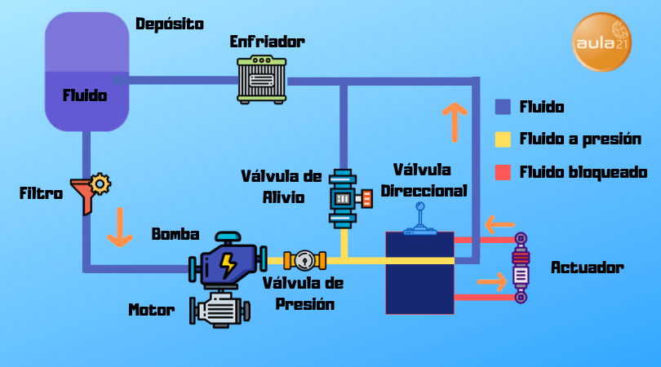Diagrama de un Sistema Hidráulico Básico

**Cómo funciona un sistema hidráulico**

Ahora que ya conocemos que la **presión hidráulica** se basa en el **principio de Pascal**, podemos conocer la construcción y funcionamiento del sistema hidráulico. El sistema consta de dos cilindros que se llenan con un fluido. El fluido presente en el interior de los dos cilindros suele ser aceite. El fluido se llena en el cilindro más pequeño, también conocido como cilindro esclavo.

Se inserta un pistón en el **cilindro esclavo** y se aplica presión. La presión aplicada hace que el fluido se mueva a través de una tubería hacia un cilindro más grande. El cilindro más grande se conoce como **cilindro maestro**. La presión ejercida sobre el cilindro maestro y el pistón del cilindro maestro empuja el fluido de vuelta al cilindro esclavo.

La fuerza aplicada sobre el fluido por el cilindro esclavo resulta en una gran fuerza, la cual es experimentada por el cilindro maestro. Una **prensa hidráulica industrial** viene con lo que se conoce como **placas de prensado**. Con la ayuda de estas placas de prensado, el material sobre el que se va a trabajar se perfora o se tritura en hojas.

Al transportar líquido a través de un conjunto de componentes interconectados, un circuito hidráulico es un sistema que puede controlar por donde fluye el fluido (como los sistemas termodinámicos), así como controlar la presión del fluido (como los amplificadores hidráulicos).

El sistema de un circuito hidráulico funciona de forma similar a la teoría de circuitos eléctricos, utilizando elementos lineales y discretos. Los circuitos hidráulicos se aplican a menudo en el procesamiento químico (sistemas de flujo).

Los sistemas hidráulicos utilizan la bomba para empujar el fluido hidráulico a través del sistema para crear energía hidráulica. El fluido pasa a través de las válvulas y fluye hacia el cilindro donde la energía hidráulica se convierte de nuevo en energía mecánica. Las válvulas ayudan a dirigir el flujo del líquido y a aliviar la presión cuando es necesario.

El eje de salida transfiere el movimiento o la fuerza, sin embargo, todas las demás partes ayudan a controlar el sistema. Por su parte, el tanque de almacenamiento/fluido es un depósito para el líquido utilizado como medio de transmisión.

El líquido utilizado es generalmente aceite incompresible de alta densidad. Este se filtra para eliminar el polvo o cualquier otra partícula no deseada y luego se bombea por la bomba hidráulica.

La capacidad de la bomba depende del diseño del sistema hidráulico. Por lo general, estas bombas proporcionan un volumen constante en cada revolución del eje de la bomba. Por lo tanto, la presión del fluido puede aumentar indefinidamente en el punto muerto del pistón hasta que el sistema falle.

El regulador de la presión actúa en el circuito para evitar las circunstancias que redirigen el exceso de fluido de vuelta al tanque de almacenamiento.

El movimiento del cilindro se controla mediante una válvula de control que dirige el flujo de fluido. La línea de presión de fluido permite elevar y bajar el pistón, así como detener el flujo del fluido.

Otra característica importante del funcionamiento del sistema hidráulico es la de utilizar tuberías a prueba de fugas por términos de seguridad y de los riesgos medioambientales.

**Energía hidráulica y seguridad**

La hidráulica presenta una serie de peligros que hay que tener en cuenta, y por esa razón se requiere capacitación en seguridad.

Hay que recordar que el **propósito de los sistemas hidráulicos es crear movimiento o fuerza**. Es una fuente de energía, generando energía.

Por lo tanto, al igual que otras fuentes de energía, **la energía hidráulica debe ser controlada**, utilizando un dispositivo de aislamiento de energía adecuado que impida la liberación física de energía. También existen sistemas que requieren la liberación de energía hidráulica almacenada para aliviar la presión.

Y también, aquellos que se dedican al bloqueo/etiquetado, también deben verificar la liberación de la energía/presión hidráulica almacenada (normalmente indicada por la presión cero en los manómetros) antes de trabajar en el equipo.

**Aplicaciones de los sistemas hidráulicos:**

Los sistemas hidráulicos se utilizan principalmente para el **control preciso de fuerzas mayores**. Las principales aplicaciones del sistema hidráulico se pueden clasificar en cinco categorías:

* **1. Industrial:** Maquinaria de procesamiento de plásticos, fabricación de acero y aplicaciones de extracción primaria de metales, líneas de producción automatizadas, industrias de máquinas herramienta, industrias papeleras, cargadoras, trituradoras, maquinaria textil, equipos de I + D, sistemas robóticos, etc.
* **2. Hidráulica móvil:** Tractores, sistema de irrigación, equipo de movimiento de tierra, equipo de manipulación de materiales, vehículos comerciales, equipo de perforación de túneles, equipo ferroviario, maquinaria de construcción, equipos de perforación, etc.
* **3. Automóviles:** Se utiliza en los sistemas como frenos, amortiguadores, sistema de dirección, protección contra el viento, elevación, limpieza, etc.
* **4. Aplicaciones marinas:** Cubre principalmente los buques de navegación oceánica y los barcos de pesca.
* **5. Equipos aeroespaciales:** Hay equipos y sistemas utilizados para el control del timón, trenes de aterrizaje, frenos, control de vuelo y transmisión, etc., que se utilizan en aviones, cohetes y naves espaciales.

**Ventajas del sistema hidráulico**

Un sistema hidráulico es un eficiente transmisor de potencia por muchas razones. En primer lugar, sus sencillas palancas y botones pulsadores facilitan el arranque, la parada, la aceleración y la desaceleración. Esto también permite la precisión del control. Además, debido a que es un sistema simple, sin engranajes, poleas o palancas incómodas, se adapta fácilmente a un enorme rango de pesos.

Proporciona una fuerza constante, independientemente de los cambios de velocidad.

En su mayor parte, los sistemas hidráulicos son simples, seguros y económicos porque utilizan menos piezas móviles en comparación con los sistemas mecánicos y eléctricos, lo que hace que sean más fáciles de mantener.

Los sistemas hidráulicos son seguros de usar en plantas químicas y minas porque no causan chispas.

**Desventajas del sistema hidráulico**

Los sistemas hidráulicos también tienen algunos inconvenientes. El manejo de los fluidos hidráulicos es complicado y puede ser difícil deshacerse totalmente de las fugas en un sistema hidráulico. Si el fluido hidráulico se filtra en zonas calientes, puede incendiarse. Si los conductos hidráulicos estallan, pueden causar lesiones graves.

Hay que tener cuidado al manipular fluidos hidráulicos, ya que demasiada exposición puede causar problemas de salud.

Los fluidos hidráulicos también son corrosivos, pero algunos tipos lo son menos que otros. Por ejemplo, hay dos tipos principales de líquido de frenos disponibles para bicicletas de montaña hidráulicas: el líquido DOT y el aceite mineral. Debido a sus propiedades anticorrosivas, es menos probable que el aceite mineral destruya la pintura de una motocicleta.

Para mantener su sistema hidráulico en perfecto estado, hay que revisarlos periódicamente en busca de fugas, lubricarlos cuando sea necesario y cambiarle los filtros y sellos cuando sea necesario.

**Conclusión**

Los equipos hidráulicos se utilizan con mayor frecuencia para levantar o mover cargas pesadas, ya que son de bajo costo, pero pueden generar mucha energía. Aunque la idea detrás de la hidráulica es muy simple y tiene varios cientos de años de antigüedad, debido a que funciona tan bien, los ingenieros sólo han podido mejorar algunos de los componentes de un sistema hidráulico en lugar de reemplazarlo completamente con algo nuevo.

El especialista en hidráulica, que entiende la presión y cómo controlarla, sabe casi la mitad de todo lo que hay que saber en su campo. Cuando combina estos conocimientos con los principios del flujo, el técnico tiene el mundo de la hidráulica al alcance de la mano.

Tener un conocimiento práctico de la hidráulica del tipo que hemos tratado en este artículo te ayudará a entender mejor un lugar de trabajo moderno, ser más eficiente, productivo y seguro

**Sistemas hidráulicos**

[¿Qué es un sistema hidráulico?](https://www.target-hydraulics.com/es/types-of-hydraulic-systems/#What_is_a_Hydraulic_System)

[Tipos de sistemas hidráulicos](https://www.target-hydraulics.com/es/types-of-hydraulic-systems/#Types_of_Hydraulic_Systems)

[Paquete de energía hidráulica](https://www.target-hydraulics.com/es/types-of-hydraulic-systems/#1_Hydraulic_Power_Pack)

[Caracteristicas](https://www.target-hydraulics.com/es/types-of-hydraulic-systems/#Features)

[Partes de un paquete de energía hidráulica](https://www.target-hydraulics.com/es/types-of-hydraulic-systems/#Parts_of_a_Hydraulic_Power_Pack)

[Principio de funcionamiento](https://www.target-hydraulics.com/es/types-of-hydraulic-systems/#Working_Principle)

[Ventajas](https://www.target-hydraulics.com/es/types-of-hydraulic-systems/#Advantages)

[Desventajas](https://www.target-hydraulics.com/es/types-of-hydraulic-systems/#Disadvantages)

[Aplicaciones](https://www.target-hydraulics.com/es/types-of-hydraulic-systems/#Applications)

[Unidad de energía hidráulica](https://www.target-hydraulics.com/es/types-of-hydraulic-systems/#2_Hydraulic_Power_Unit)

[Bloque colector hidráulico](https://www.target-hydraulics.com/es/types-of-hydraulic-systems/#3_Hydraulic_Manifold_Block)

[Partes del bloque colector hidráulico](https://www.target-hydraulics.com/es/types-of-hydraulic-systems/#Parts_of_the_Hydraulic_Manifold_Block)

[Principio de funcionamiento](https://www.target-hydraulics.com/es/types-of-hydraulic-systems/#Working_Principle1)

[Ventajas](https://www.target-hydraulics.com/es/types-of-hydraulic-systems/#Advantages1)

[Desventajas](https://www.target-hydraulics.com/es/types-of-hydraulic-systems/#Disadvantages1)

[Aplicaciones](https://www.target-hydraulics.com/es/types-of-hydraulic-systems/#Applications1)

[Sistema hidráulico de circuito abierto](https://www.target-hydraulics.com/es/types-of-hydraulic-systems/#4_Open_Loop_Hydraulic_System)

[Partes del sistema hidráulico de circuito abierto](https://www.target-hydraulics.com/es/types-of-hydraulic-systems/#Parts_of_Open_Loop_Hydraulic_System)

[Principio de funcionamiento](https://www.target-hydraulics.com/es/types-of-hydraulic-systems/#Working_Principle2)

[Ventajas](https://www.target-hydraulics.com/es/types-of-hydraulic-systems/#Advantages2)

[Desventajas](https://www.target-hydraulics.com/es/types-of-hydraulic-systems/#Disadvantages2)

[Aplicaciones](https://www.target-hydraulics.com/es/types-of-hydraulic-systems/#Applications2)

[Sistema hidráulico de circuito cerrado.](https://www.target-hydraulics.com/es/types-of-hydraulic-systems/#5_Closed_Loop_Hydraulic_System)

[Partes del sistema hidráulico de circuito cerrado](https://www.target-hydraulics.com/es/types-of-hydraulic-systems/#Parts_of_the_Closed_Loop_Hydraulic_System)

[Principio de funcionamiento](https://www.target-hydraulics.com/es/types-of-hydraulic-systems/#Working_Principle3)

[Ventajas](https://www.target-hydraulics.com/es/types-of-hydraulic-systems/#Advantages3)

[Desventajas](https://www.target-hydraulics.com/es/types-of-hydraulic-systems/#Disadvantages3)

[Aplicaciones](https://www.target-hydraulics.com/es/types-of-hydraulic-systems/#Applications3)

[Motores y cilindros hidráulicos](https://www.target-hydraulics.com/es/types-of-hydraulic-systems/#6_Hydraulic_Motors_and_Cylinders)

[Sistema hidráulico de aviación](https://www.target-hydraulics.com/es/types-of-hydraulic-systems/#7_Aviation_Hydraulic_System)

[Sistema de válvula hidráulica](https://www.target-hydraulics.com/es/types-of-hydraulic-systems/#8_Hydraulic_Valve_System)

[Conclusión](https://www.target-hydraulics.com/es/types-of-hydraulic-systems/#Conclusion)

**¿Qué es un sistema hidráulico?**

Los sistemas hidráulicos son sistemas que funcionan a través de transmisión. La energía se transmite a través de la fuerza estática de los líquidos. Las fuerzas mecánicas se producen manipulando el fluido contenido mediante cilindros hidráulicos.

**Tipos de sistemas hidráulicos**

**1. Paquete de energía hidráulica**

Los grupos hidráulicos son unidades hidráulicas independientes. Son una fuente de energía que se utiliza para mover un actuador, como un cilindro, dentro de un sistema hidráulico. Encontrará que el paquete de energía hidráulica está equipado con varias conexiones de válvulas.

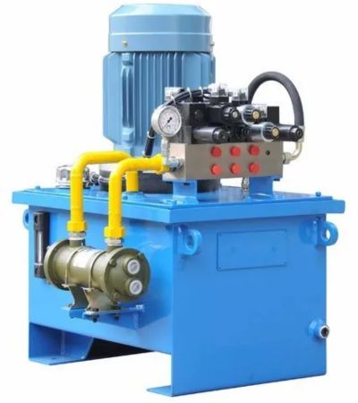

Paquete de poder hidráulico

**Caracteristicas**

Hay diferentes diseños de unidades de energía hidráulica y, como tales, pueden diferir en sus características. Algunas de las características que se encuentran en el sistema incluyen;

* Los paquetes de energía hidráulica están diseñados con una variedad de válvulas que se utilizan para controlar el flujo.
* Está equipado con un filtro que elimina las partículas extrañas del líquido.
* Pueden equiparse con enfriadores de aceite que ayudan a mantener la temperatura del sistema.
* Hay válvulas limitadoras de presión para evitar fallas en el sistema debido a la acumulación de presión.
* Los sensores están integrados en el sistema para ayudar a administrar el sistema mediante el análisis de datos.

**Partes de un paquete de energía hidráulica**

El sistema consta de las siguientes partes;

* Conducir motor
* Bomba hidráulica
* Tanque de fluido hidráulico

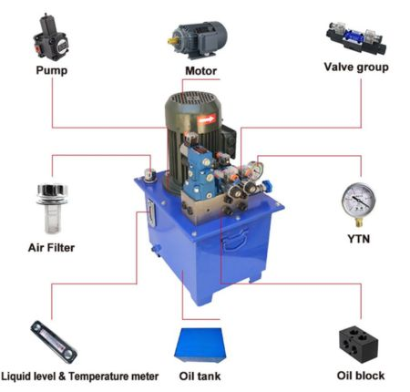

Partes de un paquete de energía hidráulica

**Principio de funcionamiento**

La unidad independiente consta de un motor que proporciona la fuerza motriz al sistema y está vinculado a una bomba hidráulica mediante un eje. El accionamiento del motor produce electricidad, que la bomba hidráulica transforma en presión hidráulica. Esta presión es la que proporciona la fuerza mecánica necesaria.

**Ventajas**

* Los paquetes de energía hidráulica son compactos por dentro, lo que los hace portátiles
* No son caros de comprar.
* Las fuentes de alimentación tienen una alta densidad de potencia a pesar de ser ligeras.

**Desventajas**

* Son propensos a sobrecalentarse y, como tales, requieren paquetes de refrigeración para funcionar correctamente.
* Se puede experimentar pérdida de energía durante el proceso de conversión.
* Puede experimentar alta presión que puede resultar en fallas.

**Aplicaciones**

Existen varias aplicaciones para este sistema. Incluyen; remolques de plantas, grúas, volquetes, carretillas elevadoras, gatos, maquinaria industrial, bombas, arneses de seguridad, elevadores y aviones.

**2. Unidad de energía hidráulica**

Unidad de energía hidráulica es un término alternativo utilizado para describir los paquetes de energía hidráulica. Son sistemas independientes que comprenden bombas hidráulicas, motores y un tanque de fluido. Funciona convirtiendo la energía eléctrica del motor de accionamiento en energía hidráulica mediante la bomba hidráulica.

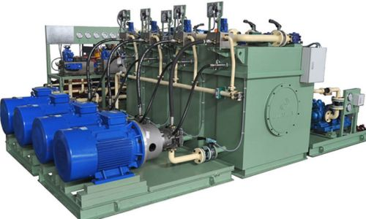

Unidad de poder hidráulico

**3. Bloque colector hidráulico**

Un bloque colector hidráulico es un dispositivo que se utiliza para controlar el fluido. Controlar el fluido por extensión controla las bombas o actuadores transfiriendo energía a través de estas y otras partes. Hay dos tipos principales de bloques colectores hidráulicos; Sistemas monobloque y sistemas de bloques modulares.

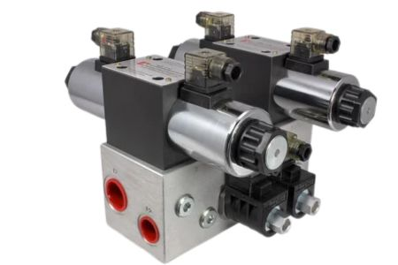

Bloque de colector hidráulico

**Partes del bloque colector hidráulico**

El componente principal de este sistema es un bloque al que se le han perforado agujeros. El bloque se utiliza en conjunto con otras piezas como válvulas y accesorios entre otros para realizar su función. Estas partes incluyen;

* Plato pequeño
* Placa de cubierta
* Placas de montaje de válvulas,
* Bloques de válvulas
* Tubo de cabecera
* bloques de conexión

**Principio de funcionamiento**

El bloque colector hidráulico consta de válvulas hidráulicas integradas cuya conexión determina el grado de control que se puede obtener. Básicamente, funciona como el tablero de distribución de un circuito eléctrico, brindándole al operador la capacidad de decidir la dirección del flujo y la cantidad de fluido. El fluido se dirige a la salida seleccionada conectada al dispositivo que necesita ser alimentado.

**Ventajas**

* El colector hidráulico tiene un diseño compacto que lo hace adecuado para áreas con espacio limitado
* El dispositivo es fácil de instalar y sencillo de operar.
* El uso de un bloque de colector hidráulico ayuda a reducir posibles fugas

**Desventajas**

* El sistema compacto puede ser difícil de mantener
* Puede provocar caídas de presión en el sistema.
* Solucionar problemas del sistema es un poco difícil dado el diseño centralizado.

**Aplicaciones**

Los usos de los sistemas de bloques de colectores hidráulicos incluyen;

* Plantas de procesamiento de alimentos
* Equipo de agricultura
* Equipo fuera de carretera
* maquinas de construccion industrial
* Operaciones de válvulas
* Plantas de aceite

**4. Sistema hidráulico de circuito abierto**

Un sistema hidráulico de circuito abierto es un sistema lineal donde el fluido fluye continuamente a través del sistema. Los puertos de entrada de la bomba y de retorno del actuador de este sistema están conectados al depósito de fluido hidráulico.

**Partes del sistema hidráulico de circuito abierto**

* un actuador
* Bomba hidráulica
* Tanque de fluido hidráulico
* Valve

**Principio de funcionamiento**

En este sistema, la bomba hidráulica se utiliza para mover el fluido desde el depósito a través del sistema de regreso al almacenamiento donde extrae fluido nuevo. Las válvulas para regular el flujo y la dirección se utilizan para controlar la dirección y la velocidad del actuador.

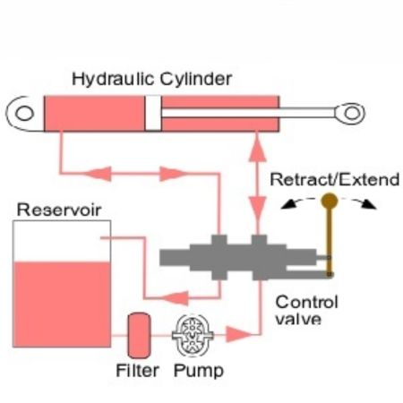

Circuito hidráulico de circuito abierto

**Ventajas**

* El sistema es fácil de usar y mantener.
* Este sistema es adecuado para aplicaciones de baja presión.
* Es ideal para usos de alta temperatura ya que dispersa el calor como fluido a través del sistema.
* Los sistemas hidráulicos de circuito abierto pueden equiparse con una variedad de válvulas que ayudan a suavizar las operaciones.
* Son más baratos de comprar.
* La contaminación se reduce con este tipo de sistema
* Vienen en varios diseños que pueden personalizarse fácilmente para adaptarse a su sistema.

**Desventajas**

* El diseño requiere un tanque de fluido grande y, por lo tanto, no es ideal para espacios limitados.
* Es más difícil solucionar problemas del sistema de bucle abierto.
* Puede sobrecalentarse si no está equipado con un depósito del tamaño adecuado

**Aplicaciones**

Los usos de los sistemas hidráulicos de circuito abierto utilizan cilindros que incluyen equipos agrícolas, turbinas, equipos de construcción e intercambiadores de calor.

**5. Sistema hidráulico de circuito cerrado.**

Este es un sistema compacto que normalmente se usa para aplicaciones móviles. También se les conoce como transmisiones hidrostáticas. El fluido del sistema no regresa al depósito, sino que sale de la bomba de pistón y regresa a la bomba después de circular a través del motor.

**Partes del sistema hidráulico de circuito cerrado**

* Bomba de pistón
* Motor
* Depósito de fluido hidráulico
* Palanca de control

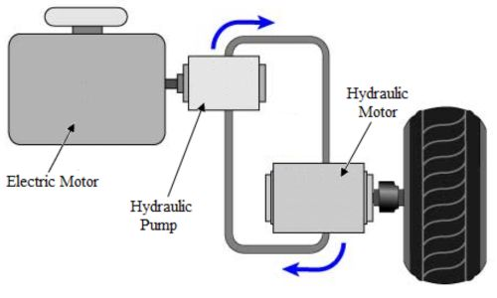

Sistema hidráulico de circuito cerrado

**Principio de funcionamiento**

En un sistema hidráulico de circuito cerrado, el fluido se extrae del depósito mediante la bomba de pistón. Luego, el fluido se transporta al motor antes de circular de regreso a la bomba. Está equipado con un controlador de desplazamiento instalado en el plato oscilante de la bomba que se utiliza para controlar la velocidad y la dirección del flujo del fluido. Al empujar la palanca de control hacia adelante, se gira el plato cíclico de la bomba de pistón, lo que permite que el fluido llegue al motor que comienza a funcionar y al tirar hacia atrás se apaga.

**Ventajas**

* El sistema es adecuado para aplicaciones de alta presión.
* Ayuda a minimizar el uso de líquido ya que la mayor parte se retiene en el interior.
* Los sistemas de circuito cerrado permiten el movimiento en múltiples direcciones
* Tiene un diseño compacto adecuado para aplicaciones con mínimo espacio.
* El dispositivo es liviano, lo que lo convierte en el mejor sistema para dispositivos móviles.

**Desventajas**

* No es económico
* Existe un mayor riesgo de contaminación del fluido.
* El sistema funciona a una temperatura mucho más alta.
* Requiere un filtro de fluido de alta presión.

**Aplicaciones**

Los usos de los sistemas hidráulicos de circuito cerrado incluyen; bombas, montacargas, grúas, tractores, plantas petroleras y sistemas de refrigeración entre otros.

**6. Motores y cilindros hidráulicos**

Un motor hidráulico es una varilla giratoria que consta de una válvula, una bomba, un depósito y un pistón. Este dispositivo se utiliza para convertir la energía hidráulica en fuerza mecánica en forma de desplazamiento angular y par que puede usarse para levantar y mover objetos.

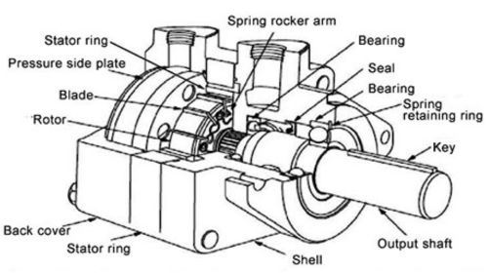

Motor hidraulico

Los cilindros hidráulicos, por otro lado, son actuadores mecánicos que se utilizan para aplicar presión al fluido. Esta presión da como resultado una fuerza y ​​un movimiento lineales que mueven el pistón. Por tanto, convierte la presión hidráulica en fuerza mecánica utilizable.

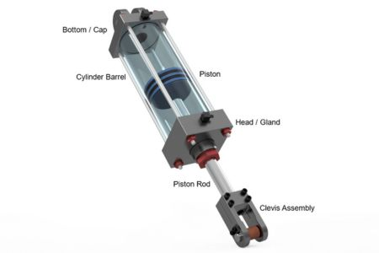

Cilindro hidráulico

**7. Sistema hidráulico de aviación**

Puede haber más de un tipo de sistema hidráulico de aviación según el tipo de aeronave en cuestión. Los sistemas hidráulicos de aviación suelen comprender las tres partes hidráulicas principales que son la bomba hidráulica, el depósito de fluido y el motor. Estos sistemas se utilizan para alimentar diferentes sistemas, aunque no son estándar para todas las embarcaciones.

Estos sistemas incluyen aletas y listones de frenos de ruedas, inversores de empuje, limpiaparabrisas, superficies de control de vuelo, dirección de la rueda de morro, hélice, control de cabeceo, frenos de velocidad, retracción del tren de aterrizaje, rampas de carga y puertas de carga.

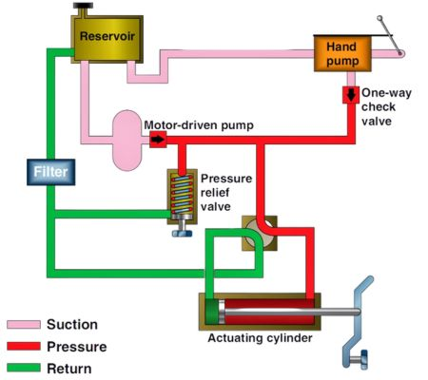

Sistema hidráulico de aviación

**8. Sistema de válvula hidráulica**

Este sistema se compone de dispositivos que normalmente se utilizan para controlar el flujo en el sistema. Existen diferentes tipos de válvulas hidráulicas que ejecutan diferentes funciones en el sistema. Su método de acción depende del diseño del dispositivo.

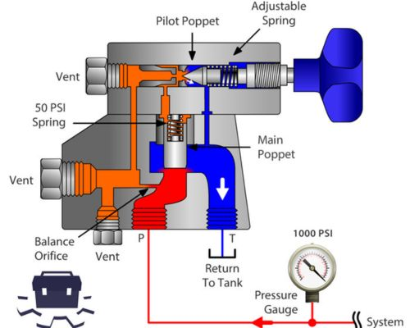

Sistema de válvula hidráulica

Las principales categorías de válvulas utilizadas en sistemas hidráulicos incluyen;

* Válvulas de control de presión hidráulica que regulan la presión para mantenerla en un nivel óptimo.
* Válvulas de control direccional hidráulicas que establecen un rumbo para el flujo de fluido mecánicamente o usando presión.
* Válvulas de control de flujo hidráulico que controlan la cantidad de fluido que pasa a través del sistema.

**Conclusión**

Hay varios ejemplos de sistemas hidráulicos que funcionan de diferentes maneras. Es clave que comprendas cómo funcionan para decidir qué sistema se adapta mejor a tus necesidades.

**Trabajo Practico N2**

**HIDRAULICA**

1. **¿Cuál es la función principal de un sistema hidráulico?**
2. **¿Cómo se pueden clasificar las aplicaciones de un sistema hidráulico en la industria?**
3. **¿Qué similitud se establece entre un sistema hidráulico y nuestra mente?**
4. **¿Cuáles son algunas aplicaciones de la hidráulica móvil en la industria?**
5. **¿Por qué se considera indispensable la hidráulica en la industria?**
6. **¿Cuáles son algunas aplicaciones industriales de los sistemas hidráulicos?**
7. **¿Qué otros sectores además de la industria utilizan sistemas hidráulicos?**
8. **¿Cuál es el principio físico en el que se basa el funcionamiento de un sistema hidráulico?**
9. **¿Qué es la presión hidráulica y cómo se calcula?**
10. **¿Qué características debe tener un fluido hidráulico para ser adecuado para su uso en sistemas hidráulicos?**
11. **¿Cuáles son los elementos principales de un sistema hidráulico?**
12. **¿Cuál es la función de la bomba hidráulica en un sistema hidráulico?**
13. **¿Qué papel desempeñan las válvulas en un sistema hidráulico?**
14. **¿Cuál es la diferencia entre un cilindro hidráulico y un motor hidráulico?**
15. **¿Por qué se considera que los sistemas hidráulicos son eficientes transmisores de potencia?**